"De tijd van eeuwige vrede is nog niet aangebroken."
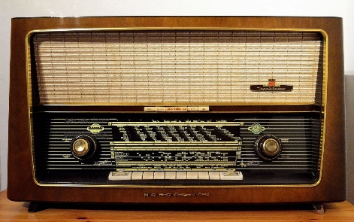
In 1999 was dit de slotzin in van de politiek commentator GBJ Hiltermann, die meer dan 2000 radiocollums maakte in de tweede helft van vorige eeuw met de titel: “de toestand in de wereld”, en waar vele mensen op zondag middag om 13.00 uur voor de radio zaten.
De communicatie middelen zijn veranderd, het onderwerp is actueler dan ooit. We kunnen er niet naast kijken.
Toch wil ik vandaag, bij het begin van een nieuw bridgejaar, niet deze weg inslaan, maar woorden zoeken, die dichter bij onze leefwereld staan. Woorden die ik gevonden heb bij de West Vlaamse troubadour Willem Vermandere.
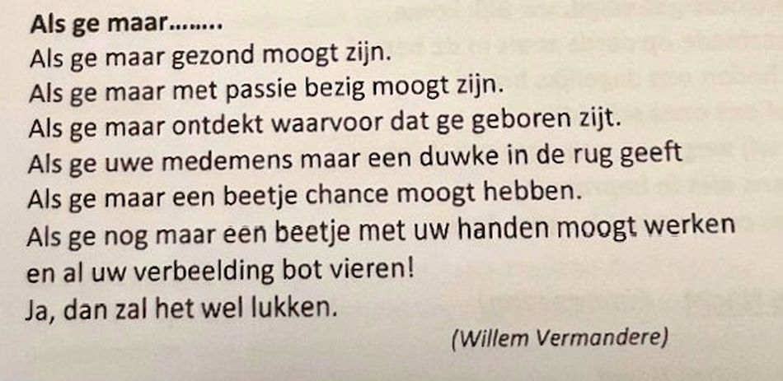
Een paar wensen voor het nieuwe jaar:Met deze gedachten

2026 binnengaan, het jaar waarin we 50 jaar BCL mogen vieren, dan zal het wel lukken en kunnen we een mooi bridgejaar tegemoet zien. En vandaag starten we daarmee. Kort wil ik op drie punten ingaan
- Oprichtingsdatum
Wie op de website van BCL op de knop CLBINFORMATIE drukt ziet daar al vele jaren staan dat de club opgericht is op 1 oktober 1976.
Enkele weken geleden kregen we van de NBB bericht, dat uit de gegevens van de bond de club is opgericht op 10 januari 1976.
En de enige echte datum van oprichting was woensdag 18 augustus 1976 in de in de oprichtingsvergadering in de Luifel te Lamswaarde. Ik weet het zeker want ik was er zelf bij.
- Wat mogen we in dit jubileumjaar verwachten?
- Daar waar mogelijk zullen we feestelijk tintje geven aan de jaarlijks terugkerende evenementen, zoals vanavond bijvoorbeeld deze bijeenkomst.
- Op dinsdagavond 18 augustus, de echte oprichting dag, maken we er een bridge feestavond van.
- Een of DE afsluitende feestdag zal half oktober plaatsvinden.

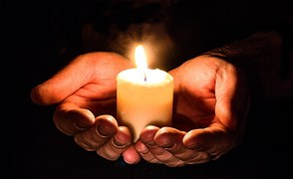
- Wij mogen dit jaar het jubileum meemaken. Dat we dit kunnen en mogen meemaken, is mede de verdienste van vele leden uit het verleden van de club, die hebben bijgedragen, in goede en slechte tijden, om de club in stand te houden, als actief lid in een bestuurlijke functie, maar even zeer als lid, die wekelijks de clubavond bezocht. Om in dit jaar te denken aan de mensen die hebben bijgedragen aan onze club, willen we dit jaar bij onze bridge activiteiten de kaars aansteken.

